TECHNINĖ SPECIFIKACIJA
 | Sąvokos
  - Užsakovas – uždaroji akcinė bendrovė „GRINDA“ (toliau – Perkančioji organizacija).
  - Studijos rengėjas – ūkio subjektas – fizinis asmuo, privatusis juridinis asmuo, viešasis juridinis asmuo, kitos organizacijos ir jų padaliniai ar tokių asmenų grupė, su kuriuo Perkančioji organizacija sudaro sutartį (toliau – Tiekėjas).
 | Bendrosios nuostatos
  - Užsakovas numato įsigyti Grigiškių hidroelektrinės (toliau – HE) užtvankos demontavimo etapais ir aplinkos sutvarkymo studijos (toliau – Studija), parengimo paslaugą pagal šioje techninėje specifikacijoje, kuri tuo pačiu yra ir Užsakovo Techninė užduotis numatytus reikalavimus, nurodymus ir procedūras (toliau – Paslaugos). Ši užduotis yra neatsiejama Paslaugų sutarties (toliau – Sutartis) dalis.
  - Pirkimas atliekamas laikantis lygiateisiškumo, nediskriminavimo, abipusio pripažinimo, proporcingumo, skaidrumo principų. Perkančioji organizacija, vykdydama pirkimą, siekia racionaliai naudoti tam skirtas lėšas bei užtikrina, kad būtų laikomasi aplinkos apsaugos, socialinės ir darbo teisės įpareigojimų vykdant pirkimo sutartis.
  - Bet kokia informacija, apklausos sąlygų paaiškinimai, pranešimai ar kitas Perkančiosios organizacijos ir dalyvio susirašinėjimas yra vykdomas tik CVP IS susirašinėjimo priemonėmis (pranešimus gaus prie pirkimo prisijungę dalyviai).
  - Tiekėjas atsako už visų pirkimo dokumentų išnagrinėjimą, įskaitant konkurso sąlygų paaiškinimus ir papildymus. Sutarties vykdymo metu nebus priimtas joks reikalavimas pakeisti pasiūlymo sumą arba sąlygas, grindžiant klaidomis ar praleidimais.
 | Pirkimo objektas | - Grigiškių hidroelektrinės užtvankos demontavimo etapais ir aplinkos sutvarkymo studijos parengimo paslauga.
 | Pirkimo objekto apimtys (kiekiai) | - Perkamas visas nurodytas Paslaugų kiekis. Perkančioji organizacija įsipareigoja nupirkti visą Paslaugų kiekį.
 | Paslaugų atlikimo vieta (nagrinėjama Teritorija) | - Vilniaus m., Grigiškių sen., Lentvario g. 1.
 | Paslaugų atlikimo terminas | - Per 7 (septynių) mėnesių laikotarpį nuo Sutarties įsigaliojimo dienos.
 | Paslaugų atlikimo termino pratęsimas ir sąlygos | - Paslaugų atlikimo terminas gali būti pratęstas 2 (dviem) mėnesiams, tačiau ne daugiau nei nulėmė atitinkamos aplinkybės:  - Paslaugų vėlavimą sąlygoja Valdžios institucijų sprendimai, veiksmai arba neveikimas, su sąlyga, kad Tiekėjas kruopščiai laikosi nustatytų Valdžios institucijų nustatytų procedūrų ir terminų;  - Paslaugų vėlavimą sąlygoja Užsakovo, Užsakovo personalo ar 7.1.1. punkte nenurodytų trečiųjų asmenų, už kuriuos Tiekėjas neatsako, sprendimai, veiksmai arba neveikimas;  - Dėl Lietuvos Respublikos teisės aktų, kurie turi įtakos sutartinių prievolių vykdymui, pasikeitimo, panaikinimo ir (ar) naujų teisės aktų įsigaliojimo;  - Paslaugų atlikimo termino pakeitimo būtinybė atsirado dėl kitų nenumatytų aplinkybių, jei tokių aplinkybių kiekviena šalis, būdama protinga ir apdairi, negalėjo iš anksto numatyti.
 | Užduotis ir reikalavimai Pirkimo objektui
  - Užsakovas: UAB „GRINDA“, į. k. 120153047, Eigulių g. 32, LT-03150.
  - Nagrinėjama teritorija ir statinių vieta: Vilniaus m., Grigiškių sen., Lentvario g. 1. Tvenkinys suformuotas užtvenkus Vokės upę, priklausančią Neries mažųjų intakų baseinui. Grigiškių HE užtvanka yra įrašyta prie Grigiškių akveduko statinio vertingųjų savybių sąrašo Lietuvos Respublikos Kultūros vertybių registre (unikalus objekto kodas 14741). Toliau tai bendrai vadinama – Teritorija. Maksimaliai apibrėžta nagrinėjama Teritorija – iki pėsčiųjų tilto per Vokės upę, apimanti apie 7 ha (žr. 1 pav.). Numatomo tvarkyti esamo tvenkinio plotas – apie 1,5 ha (žr. 2 pav.). Grigiškių HE užtvankos esamos situacijos fotonuotrauka pateikiama 3 pav.

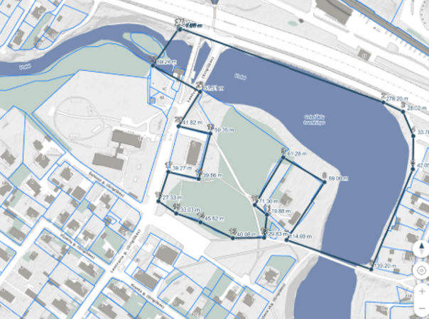
1 pav. Nagrinėjama teritorija

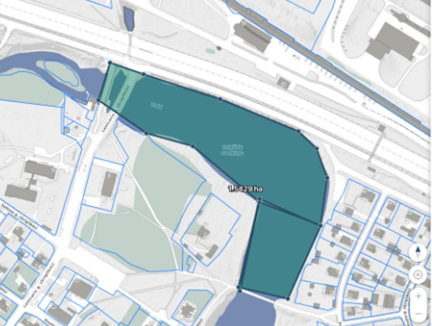
2 pav. Tvenkinys

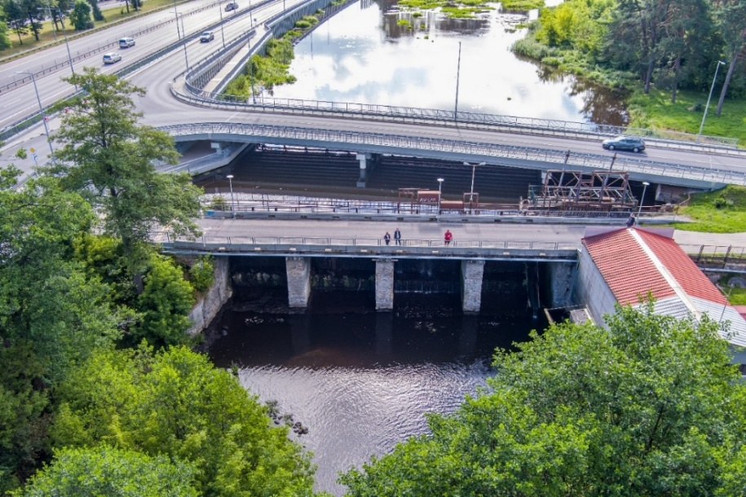
3 pav. Grigiškių HE užtvanka (pav. šaltinis – „Užtvankų įvertinimo ekologiniu ir socioekonominiu požiūriu studija“)

  - Pirkimo objekto tikslai:
    - Įvertinti Teritorijos vystymo potencialą miesto ir miesto dalies kontekste, siekiant ją pritaikyti vietos gyventojų rekreaciniams poreikiams ir turistų pritraukimui.
    - Surinkti ir apibendrinti skirtingų interesų grupių poreikius bei Teritorijoje galiojančius teritorijų planavimo ir kitus su ja susijusius dokumentus.
    - Pagal surinktą informaciją, parengti Studiją dėl Grigiškių HE užtvankos demontavimo etapais, atkuriant natūralią Vokės upės tėkmę ir numatyti aplinkos tvarkymo darbus, skirtus šios upės natūralios vagos atkūrimui, tvenkinio sutvarkymui (dumblo išvežimui, sklypo planiravimui ir kitiems darbams), rekreacinės teritorijos įrengimui bei turizmo plėtrai.
  - Studijos uždaviniai:
    - Įvertinti Grigiškių HE užtvankos ir Vokės upės atkarpos (nagrinėjamos Teritorijos) funkcinį pritaikomumą aplinkos apsaugos, rekreacijos, edukacijos ir turizmo kontekste.
    - Nustatyti pagrindines Teritorijos tvarkymo kryptis natūralios upės vagos atkūrimui, aplinkos sutvarkymui ir rekreacinės bei turistinės veiklos plėtrai.
    - Atlikti scenarijų palyginimą.
    - Atlikti scenarijų investicinių ir eksploatacinių sąnaudų skaičiavimus.
    - Išanalizuoti ir parinkti HE užtvankos demontavimo etapais optimaliausią ir techniškai paprasčiausiai įgyvendinamą sprendinį, įvertinant aukščių skirtumą tarp aukštupio ir žemupio.
    - Pateikti gerosios praktikos analogų analizę Lietuvoje ir užsienyje.
    - Parengti rekomendacijas tolimesniam projektavimui ir (ar) projektavimo užduoties rengimui.
    - Pateikti detalias, aiškias ir pamatuojamas rekomendacijas, kuriomis vadovaujantis Užsakovas galėtų priimti sprendimą dėl tolimesnių veiksmų, įskaitant, bet neapsiribojant projekto etapų programa, būsimų infrastruktūrinių ar viešųjų erdvių projektų sprendiniais, būsimų planavimo dokumentų keitimo poreikiu.
    - Rengiant urbanistinę – architektūrinę analizę konkretūs tyrimai prieš atlikimą turi būti derinami su Užsakovu. Galimybių studijoje turėtų būti nagrinėjamas papildomų tyrimų reikalingumas sekantiems projektavimo etapams.
  - Esama situacija: Grigiškių HE užtvanka turi neigiamą poveikį natūraliai Vokės upės ekosistemai, nes sudaro neįveikiamą kliūtį žuvų migracijai esant bet kokiam debitui, yra kliūtis natūraliai sedimentų pernašai, daro poveikį žemiau užtvankos esančios upės atkarpos hidrologiniam bei terminiam režimui. Aukščiau užtvankos susiformavusiame tvenkinyje hidromorfologinės sąlygos yra labai pakitę ir netinkamos tipiškų upinių žuvų gyvensenai. Dėl kliūtį migracijai sudarančios Grigiškių HE užtvankos, migruojančios žuvys neteko nerštaviečių ir buveinių, kurios yra aukščiau tvenkinio esančioje natūralios vagos atkarpoje bei pačio tvenkinio zonoje. Hidroelektrinės veikla sukelia nenatūralius vandens lygio svyravimus, todėl žuvys negali efektyviai išnaudoti ir dalies žemiau užtvankos esančių buveinių. Saugi pasrovinė žuvų migracija taip pat nėra užtikrinta, kadangi pasroviui migruoti žuvys gali tik per turbinas.
  - Vokės upės ekologinė svarba: Vokės upė yra migruojančių ir retų žuvų apsaugai itin svarbios Neries upės intakas. Žemiau Grigiškių HE užtvankos esančioje Vokės upės atkarpoje yra vertingos praeivių lašišinių žuvų – lašišų ir šlakių nerštavietės. Siekiant atkurti išteklius, į upę kasmet yra įveisiami šių rūšių žuvų jaunikliai (Žuvininkystės tarnybos prie Lietuvos Respublikos žemės ūkio ministerijos Žuvų ir vėžių įveisimo į valstybinius vandens telkinius ataskaitos; https://data.gov.lt/dataset/ezeru-izuvinimo-metine-suvestine). Upėje taip pat neršia ir kitos migruojančios rūšys – žiobriai ir upinės nėgės. Vokės upės atkarpa tarp Grigiškių ir Mūrinės Vokės yra hidrografinis draustinis.
  - Paslaugų atlikimo eiga: Tiekėjas per 5 (penkias) darbo dienas nuo Sutarties įsigaliojimo dienos turi pateikti Užsakovui Paslaugų vykdymo grafiką (toliau – Grafikas). Grafikas turi būti detalus, nurodant Projekto rengimo rezultatų (tarpinių ir galutinių) pateikimo derinimui ir / ar tvirtinimui Užsakovui ir / ar kitoms institucijoms / organizacijoms terminus, taip pat įvertinant ir tokiems derinimams ir / ar tvirtinimams reikalingus laikotarpius pagal nustatytus reikalavimus.
  - Reikalavimai Paslaugų teikimui
    - Informacijos rinkimo ir analizės metodologijos parinkimas, naudojantis pirminiais ir antriniais informacijos šaltiniais, paliekamas Studijos rengėjo motyvuotam pasirinkimui; pasirinkta metodologija turi būti pagrįsta, o tyrimo metu surinkta ir naudota medžiaga pateikta kartu su Studija.
    - Paslaugų Tiekėjas privalo užtikrinti, kad Studijai rengti būtų naudojami aktualūs, patikimi ir galiojantys duomenys; esant poreikiui, duomenų surinkimui ir patikslinimui Paslaugų Tiekėjas privalo naudotis visais teisėtais ir rinkoje prieinamais duomenų šaltiniais, būtinais paslaugų kokybei, rezultatų patikimumui ir aktualumui užtikrinti.
  - Esamos situacijos ir poreikių analizė
    - Atlikti esamos situacijos analizę: įvertinti jos istoriją, gamtines sąlygas, vandens ypatybes (tekėjimą, lygį, krantus), susisiekimą, vandens ir lankytojų srautus, esamą hidrotechnikos infrastruktūrą, taip pat aplinkinę urbanistinę aplinką ir kraštovaizdį.
    - Atlikti užtvankos, hidroelektrinės, tvenkinio ir gretimų teritorijų naudojimo bei funkcijų analizę, įvertinant jų tarpusavio ryšius.
    - Įvertinti ir patikrinti, kokia yra esamos hidrotechnikos ir su ja susijusios infrastruktūros būklė, pateikti pagrindines išvadas.
    - Atlikti sociokultūrinę analizę: nustatyti esamas ir potencialias Teritorijos naudotojų grupes bei jų poreikius, atsižvelgiant į aplinkos apsaugą, rekreaciją, edukaciją ir turizmo plėtrą, bet neapsiribojant jais. Analizę galima atlikti remiantis esamais ankstesnių tyrimų ar apklausų duomenimis, o esant poreikiui – atlikti papildomus tyrimus ir apklausas.
  - Sprendinių formavimas ir rekomendacijos
    - Atlikti gerosios praktikos Lietuvoje ir užsienyje panašaus pobūdžio hidrotechnikos objektų, užtvankų demontavimo, upių vientisumo atkūrimo ir vandens telkinių rekultivavimo projektų apžvalgą, neapsiribojant vien šiais pavyzdžiais; analizuojamų projektų sąrašą iš anksto suderinti su Užsakovu.
    - Suformuoti ir pateikti ne mažiau 2 (du) nagrinėjamos Teritorijos pritaikymo gyventojų rekreacijai ir turistų pritraukimo scenarijus ir jų palyginimą, įskaitant ichtiologinio ir ornitologinio turizmo galimybes, atsižvelgiant į esamus teritorijos, vandens telkinio ir statinių naudojimo, paveldosaugos, aplinkosauginius, socialinius bei techninius apribojimus, bet neapsiribojant jais (nuo mažiausio įsikišimo iki pilno įgyvendinimo).
    - Pateikti HE užtvankos demontavimo etapais optimaliausią ir paprasčiausiai įgyvendinamą sprendinį, įvertinant aukščių skirtumą tarp aukštupio ir žemupio.
    - Pateikti aiškias ir pamatuojamas rekomendacijas Užsakovui, kuriomis vadovaujantis būtų galima priimti sprendimus dėl tolimesnių veiksmų, įskaitant galimų rekreacinių teritorijų formavimą, planavimo dokumentų keitimo poreikį, turizmo plėtrą, HE užtvankos demontavimo etapais optimaliausio sprendinio įgyvendinimą, tolimesnio projektavimo apimtį, aplinkosauginių ir socialinių sprendinių parengimą, bet neapsiribojant išvardintais aspektais.
    - Tuo atveju, jei Paslaugų teikimo metu Tiekėjui iškiltų poreikis atlikti papildomas analizes ar skaičiavimus, kurie nėra tiesiogiai įvardyti Techninėje užduotyje, tačiau yra būtini tinkamam Studijos parengimui, Tiekėjas privalo juos atlikti, laikant juos neatskiriama šios Techninės užduoties dalimi.
    - Apibendrinti galiojančius planavimo, aplinkosaugos, vandens infrastruktūros, paveldosaugos ir kitus susijusius dokumentus bei turimus pradinius duomenis.
  - Finansinė analizė
    - Scenarijų investicinių ir eksploatacinių sąnaudų skaičiavimas.
  - Ekonominė (naudos ir sąnaudų) analizė
    - Įvertinti galimų Grigiškių HE užtvankos demontavimo ir aplinkos sutvarkymo sprendinių ekonominę ir socialinę naudą bei sąnaudas, taikant sąnaudų ir naudos analizės principus.
  - Aplinkosauginis ir socialinis vertinimas
    - Įvertinti galimų Grigiškių HE užtvankos demontavimo ir aplinkos sutvarkymo sprendinių poveikį aplinkai, įskaitant, bet neapsiribojant, teršalus, triukšmą ir energijos suvartojimą.
    - Įvertinti socialinius poveikius ir aspektus, įskaitant, bet neapsiribojant, užimtumą, gyvenimo kokybę ir poveikį vietos bendruomenėms.
  - Analitinė dalis
    - Išanalizuoti nagrinėjamą Teritoriją, numatyti jos naudojimo paskirtį, upės atkarpos ir užtvankos funkcinius ryšius su gretimomis teritorijomis, vandens telkiniais ir aplinkine infrastruktūra.
    - Įvertinti galiojančius teritorijų planavimo dokumentus, nustatyti jų keitimo ar naujų rengimo poreikį, esamą hidrotechnikos, urbanistinę ir kraštovaizdžio aplinką; identifikuoti statinius, kurie yra vertingųjų savybių sąrašo Lietuvos Respublikos Kultūros vertybių registre, saugomas gamtines teritorijas, istorinius ir gamtinius išteklius bei kitas vertingas erdves. Atlikti esamos būklės įvertinimą Teritorijos ir aplinkinių žemių kontekste; įvertinti projektus, galinčius daryti įtaką Teritorijos pritaikymui, užtvankos demontavimui ir upės atkūrimui.
    - Priklausomai nuo Teritorijos naudojimo galimybių, išanalizuoti esamus susisiekimo, transporto ir pėsčiųjų srautus, jų tendencijas bei galimą poveikį Projekto įgyvendinimui.
    - Įvertinti Poveikio aplinkai vertinimo (PAV) poreikį, atsižvelgiant į hidrotechnikos objektų demontavimą ir upės atkarpos atkūrimą.
    - Atsižvelgti į Grigiškių HE užtvankos kultūros paveldo statusą ir Vokės upės atkarpos hidrografinio draustinio režimą bei numatyti apsaugos reikalavimus projektavimo ir įgyvendinimo etapuose.
    - Atlikti gerosios praktikos Lietuvoje ir užsienyje užtvankų demontavimo, upių atkūrimo ir vandens telkinių rekultivavimo projektų pavyzdžių analizę bei pateikti išvadas apie taikytus sprendinius, įgyvendinimo etapus ir pasiektus rezultatus.
    - Analitinė dalis turi būti naudojama kaip pagrindas rizikų analizei, identifikuojant pagrindines rizikas, jų poveikį ir galimus rizikų valdymo sprendimus.
  - Rizikų analizė
    - Identifikuoti pagrindines rizikas, įskaitant, bet neapsiribojant, technines, finansines, institucines ir teisines rizikas.
    - Įvertinti rizikų tikimybes ir poveikį.
    - Pateikti galimų rizikų valdymo planą.
  - Koncepcinė dalis
    - Koncepcinė dalis rengiama remiantis analitinės dalies medžiaga ir išvadomis, aiškiai ir suprantamai pateikiant grafinę medžiagą bei rekomendacines gaires.
    - Koncepcinės dalies urbanistiniai principai:
atskleisti vietos urbanistinį išskirtinumą, įprasminti teritorijos kultūrinį ir gamtinį potencialą, sklandžiai integruoti nagrinėjamą teritoriją, reaguojant į besiribojančias esamas, susiformavusias ir besiformuojančias miesto struktūras. Kurti aiškias, žiedinio tipo, patogias jungtis, identifikuojant ir išskiriant skirtingus judėjimo srautus. Formuoti įvairaus tipo taškines ir stambesnes viešąsias erdves, kurios būtų diferencijuojamos pagal funkcijas ir veiklas. Kurti susitikimų ir renginių stebėjimo vietas, pavienių ir grupinių veiklų aikšteles ir laisvalaikio vietas. Kurti aikšteles ir takus prie vandens, numatyti galimybes priartėti prie vandens.
    - Koncepcinės dalies architektūriniai principai:
formuoti išraiškingus patekimus į teritoriją su numatyta infrastruktūra stendams, nuorodoms, ženklinimui ir papildoma informacija. Kurti mažosios architektūros elementus skirtus rekreacijai, poilsiui ir aktyviam laisvalaikiui. Numatyti vietokūros elementus ir menines instaliacijas, kurti neformalias poilsio vietas pavieniams lankytojams ir grupėms. Atliepti želdynų ir viešųjų erdvių lankytojų poreikius.
    - Koncepcinės dalies kraštovaizdžio architektūros principai: kuriamos pusiau natūralios ir natūralios krantinės, želdiniai formuojami grupėmis, su skirtingais žydėjimo laikotarpiais, planuojami vandens ir šlapiųjų vietų augalai bei želdynai.
    - Išgryninti galimas idėjines ne mažiau kaip 2 (du) vystymo scenarijus pagal skirtingą funkcinį-erdvinį kraštovaizdžio objektų išpildymą nagrinėjamoje teritorijoje, pasiūlyti urbanistinę, architektūrinę, kraštovaizdžio architektūros sprendinių išdėstymo logiką.
    - Parengti sklypo plano schemą, pėsčiųjų, dviračių ir transporto srautų schemas.
    - Vizualizuoti teritoriją iš žmogaus akių lygio, taip pat parengti eskizines vizualizacijas iš įvairių kampų.
    - Pateikti pasiūlymus kaip kuo optimaliau išspręsti inžinerinių sistemų tinklus nagrinėjamoje teritorijoje.
    - Koncepcijos sprendiniai turi atliepti architektūros įstatyme numatytus architektūros kokybės kriterijus. Prioritetą būtina teikti racionaliems, inovatyviems bei komerciškai pagrįstiems sprendiniams, numatant šiuolaikiško dizaino ir modernių sprendinių pritaikymo galimybes, kurie pagerintų aplinkinės teritorijos naudojimą.
    - Pateikti koncepcijos sprendinių ekonominio naudingumo vertinimo variantus (maksimalus, optimalus ir minimalus).
    - Planuojami sprendiniai turi darniai įsilieti į aplinką, sudaryti estetišką ir neperkrautą vientisą darinį, funkciškai susietą su gretimybėmis.
  - Paslaugų rezultatai ir jų perdavimas
    - Per 4 (keturis) mėnesius nuo Sutarties įsigaliojimo dienos Tiekėjas pateikia Užsakovui parengtą analitinę HE demontavimo etapais ir aplinkos sutvarkymo Studijos dalį.
    - Per 3 (tris) mėnesius nuo analitinės dalies pateikimo Tiekėjas parengia ir pristato Užsakovui koncepcinę dalį.
    - Galutinis Paslaugų rezultatas turi būti parengtas ir pristatytas ne vėliau kaip per 6.1. punkte nurodytą terminą, visa reikalaujama apimtimi, suderinta su Užsakovu.
    - Užsakovas suderina Tiekėjo parengtą Studiją po jos prezentacijos, kai:
      - pateikiama pilnos apimties Studija, atitinkanti šios Techninės specifikacijos reikalavimus, parengta sklandžia lietuvių kalba, be gramatinių, techninių klaidų ar turinio neatitikimų; sprendiniai ir išvados yra tinkamai išanalizuoti ir pagrįsti;
      - visos Užsakovo pastabos yra atsakytos ir įvertintos (išskyrus atvejus, kai Užsakovas atsiima savo pastabas), atlikti visi reikalaujami pataisymai, patikslinimai ir papildymai; jeigu galutinėje Studijoje nėra įvertintos pirminei Studijos versijai pateiktos pastabos, laikoma, kad Studija yra nekokybiška;
      - suderinus Studiją, ji perduodama Užsakovui kartu su skaitmenine laikmena redaguojamu formatu (Word, Excel, PowerPoint ar atitinkamais), taip pat pateikiama visa Studijos rengimui naudota medžiaga ir Paslaugų perdavimo – priėmimo aktas, pasirašytas šalių atsakingų atstovų;
      - pasirašius perdavimo – priėmimo aktą, Tiekėjas įsipareigoja perduoti Užsakovui visus Sutarties vykdymo metu sukurtus rezultatus ir su jais susijusias turtines teises (įskaitant autorių ir kitas intelektinės nuosavybės teises, jeigu taikoma), visais galimais naudojimo būdais.
  - Studijos regimo tvarka
    - Studijos rengimo eigai, pasiektų rezultatų aptarimui, taip pat iškilusioms problemoms ir siūlomiems sprendimams gali būti organizuojami susitikimai (posėdžiai) Užsakovo buveinėje, kitoje šalių suderintoje vietoje arba vaizdo konferenciniu būdu. Už dalyvavimą posėdžiuose papildomai Tiekėjui neatlyginama. Kiekviena šalis apie ketinamą susitikimą privalo informuoti kitą šalį raštu (el. paštu) ne vėliau kaip likus 3 (trims) darbo dienoms iki susitikimo.
    - Atskiros Studijos dalys (pvz., atlikti tyrimai ar apklausos) gali būti pristatomos ir aptariamos su vietos bendruomene, jeigu to paprašys Užsakovas. Pagal poreikį gali būti organizuojami papildomi susitikimai su suinteresuotomis šalimis ir kt.
    - Studijos derinimo metu Užsakovui pateikus pastabų dėl Studijos kokybės, neatitikimų Techninės specifikacijos reikalavimams ar kitų trūkumų, Tiekėjas privalo atsižvelgti į pastabas ir pakoreguoti Studiją per 5 (penkias) darbo dienas nuo pastabų pateikimo raštu. Jei pastabos neįgyvendinamos arba įgyvendinamos ne visa apimtimi, Tiekėjas pateikia argumentuotą pagrindimą. Užsakovui įvertinus pagrindimą ir nustatant, kad jis nepakankamas, Užsakovas gali reikalauti trūkumų šalinimo pakartotinai. Jei trūkumų šalinimas užtrunka ir viršija terminą, laikoma, kad Tiekėjas vėluoja suteikti Paslaugas.
    - Jei Paslaugų Tiekėjas paprašo Užsakovo pateikti Paslaugoms reikalingą informaciją, Užsakovas per 3 (tris) darbo dienas praneša, ar turi šią informaciją, ir, jei reikia, nurodo terminą, per kurį ją surinks ir pateiks.

